基本外观图片--共同規格
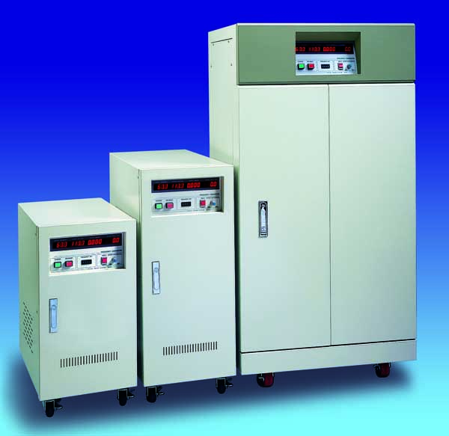

技術規格表--共同規格
相数 |  | 单相系列 | 三相系列
容量 |  | 500VA-200KVA | 6KVA-1600KVA
制作方式 |  | IGBT/PWM脉波宽度调变方式 / 晶体管线性放大方式（订购前说明）
输入 | 电压  （任选一种） | 1相2线+G： 220V±10%；110V±10%（选购，订购前说明）
输入 | 电压  （任选一种） | 3相4线+G：Y接法：190V/110, 200/115, 208/120, 220/128, 230/132, 240/139V±10%
输入 | 电压  （任选一种） | 3相4线+G：Y接法：380/220, 400/230, 415/240, 440/254, 460/265, 480/277V±10%
输入 | 电压  （任选一种） | 3相3线+G:Delta接法220,230,240,380,400,415,440V±10%
输入 | 频率  （任选一种） | 47Hz-63Hz ±5% ；或400Hz(选购)
输出 | 输出电压 | 120V系统：0-150V（Low Range） | 选项：1.0-600V
输出 | 输出电压 | 240V系统：0-300V（High Range） | 或者其他特殊电压设定
输出 | 负载稳定度 | ≤1%
输出 | 输出频率 | 60/50;40-99.9Hz（其他频率段选购，订购前说明）
输出 | 频率稳定度 | ≤0.01%
输出 | 使用效率 | ≥80%
输出 | 谐波失真THD | 正弦波 500VA-75KVA≤2% ;100KVA-500KVA≤3%(阻性满负载)
输出 | 频率表 | 4位数，数位频率表，解析度0.1Hz/Step 步率
输出 | 电压表 | 4位数，数位电压表，解析度0.1V
输出 | 电流表 | 4位数，数位电流表，解析度0.1A
输出 | 瓦特表 | 4位数，数位瓦特表 ，解析度0.1W
保护装置 |  | 输入无熔丝开关，电子电路快速侦测过电压、过电流、超载、输入欠压、过高温&短路等，进行快速保护并锁定故障, 发出告警，机内信息显示故障.
安规测试 | 绝缘阻抗 | DC500V≥20MΩ
安规测试 | 耐压绝缘 | AC 1800V 5mA/1分钟
安规测试 | 冷却装置 | 高速变频风扇冷却·强制风冷
工作环境 | 工作温度 | 10-40℃
工作环境 | 相对湿度 | 0-90%（非凝结状态）
工作环境 | 海拔高度 | ≤1500M

選型參數

实体规范（单相系列500VA-200KVA：单相输入单相输出)
型号SPS/YF- |  | 605N | 6010N | 6020N | 6030N | 650N | 6100N | 6150N | 6200N | 6300N | 定制
容量 |  | 500VA | 1KVA | 2KVA | 3KVA | 5KVA | 10KVA | 15KVA | 20KVA | 30KVA | --
制作方式 |  | IGBT/SPWM脉波宽度调变方式
输出 | 120V低档 | L:4.2A | L:8.4A | L:16.8A | L:25.0A | L:41.6A | L:83.3A | L:125A | L:166.6A | L:250A | --
输出 | 240V高档 | H:2.1A | H:4.2A | H:8.4A | H:12.5A | H:20.8A | H:41.6A | H:62.5A | H:83.3A | H:125A | --
重量KGS |  | 17 | 21 | 45 | 60 | 70 | 120 | 140 | 180 | 260 | --
尺寸D×W×H mm |  | 530×350×675 |  |  |  | 650×350×855 |  |  |  | 950×610×1050

实体规范（三进单出系列10KVA-400KVA：三相输入单相输出)
型号SPS/YF- |  | 3610N | 3615N | 3620N | 3630N | 3645N | 3650N | 3660N | 3675N | 36100N | 定制
容量 |  | 10KA | 15KVA | 20KVA | 30KVA | 45KVA | 50KVA | 60KVA | 75KVA | 100KVA | --
制作方式 |  | IGBT/SPWM脉波宽度调变方式
输出 | 低档 | L:83.3A | L:125A | L:166.6A | L:250A | L:375A | L:416.6A | L:500A | L:625A | L:833A | --
输出 | 高档 | H:41.6A | H:62.5A | H:83.3A | H:125A | H:187.5A | H:208.3A | H:250A | H:312.5A | H:416A | --
重量KGS |  | 120 | 160 | 180 | 350 | 420 | 450 | 550 | 650 | 800 | --
尺寸D×W×H mm |  | 650×350×855 |  |  |  | 950×610×1050 |  |  |  | 810×610×1400

实体规范（三进三出系列6KVA-1600KVA：三相输入三相输出)
型号SPS/YF- |  | 3006N | 3100N | 3150N | 3200N | 3300N | 3450N | 3660N | 3675N | 31000N | 定制
容量 |  | 6KVA | 10KVA | 15KVA | 20KVA | 30KVA | 45KVA | 60KVA | 75KVA | 100KVA | --
制作方式 |  | IGBT/SPWM脉波宽度调变方式
输出 | 低档 | L:16.8A | L:27.6A | L41.6.A | L:55.6A | L:83.3A | L:125.0A | L:166.7A | L:208.3A | L:277.6A | --
输出 | 高档 | H:8.4A | H:13.8A | H:20.8A | H:27.8A | H:41.6A | H:62.5A | H:83.3A | H:104.2A | H:133.8A | --
重量KGS |  | 120 | 135 | 195 | 280 | 320 | 450 | 520 | 800 | 1000 | --
尺寸D×W×H mm |  | 650×350×855 |  |  |  | 810×610×1400 |  |  |  | 1000×800×1650
備註：
A本公司保有規格變更之權力，規格變更時，恕不另行通知。請以實物機型爲准。
B本公司可接受特殊規格之機型訂制業務。
C 更多资讯请登录www.sps1800.com 邮箱：info@sps1800.com 联系人：汪先生 手机：136 0961 6191

